PEDIDO DE PROVIDÊNCIAS Nº 2955/2022
Revitalização e conserto dos brinquedos na praça da Rua da Conquista, esquina com a Rua dos Garis, no Bairro Vila Diehl.
Solicita-se, após os trâmites regimentais, que seja enviada cópia da presente proposição ao Poder Executivo:
Revitalização e conserto dos brinquedos na praça da Rua da Conquista, esquina com a Rua dos Garis, no Bairro Vila Diehl.
Estas melhorias vão deixar o local apto e proporcionar aos frequentadores da praça maior conforto ao usufruir do local.

Novo Hamburgo, 30 de agosto de 2022.

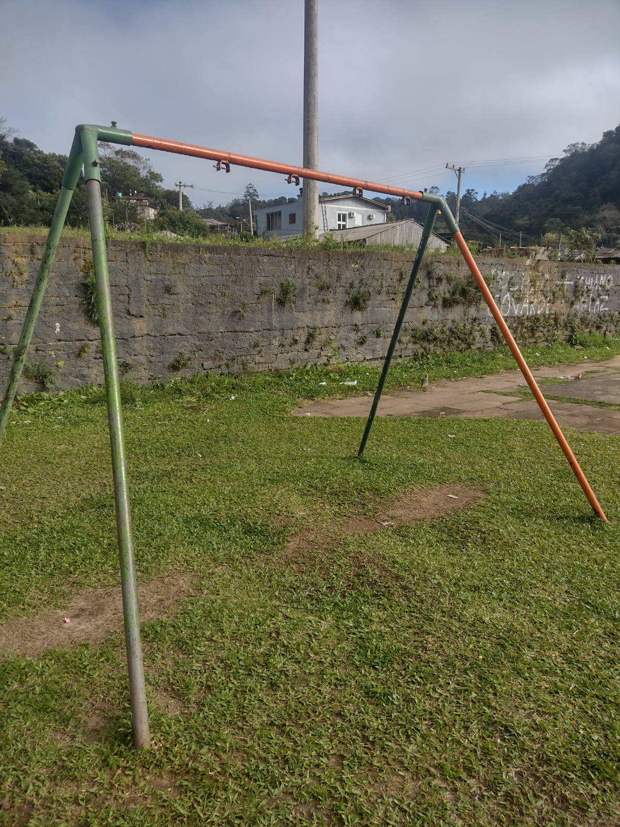
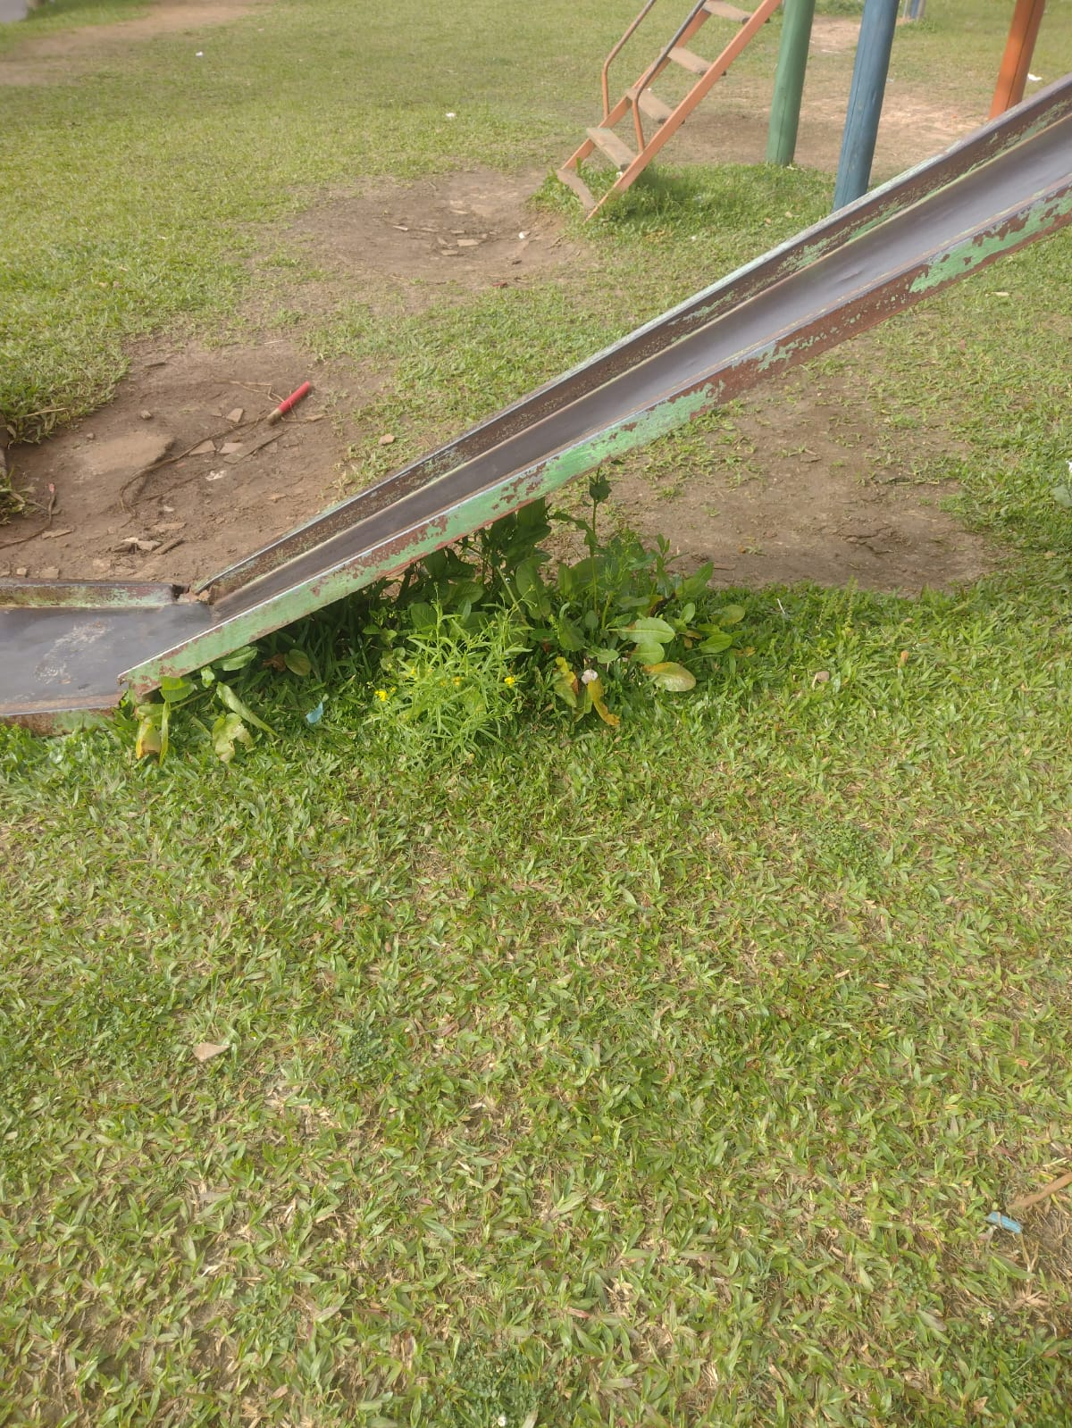
Vereador Darlan Oliveira

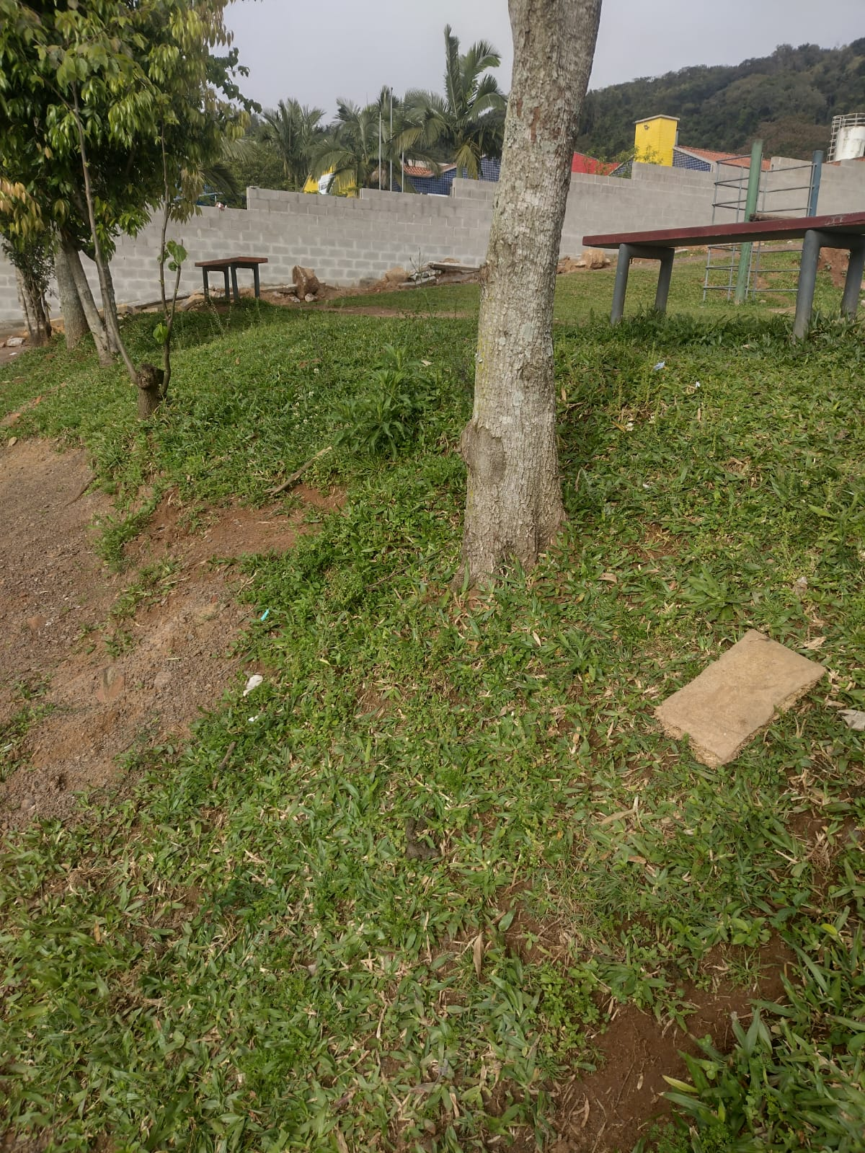
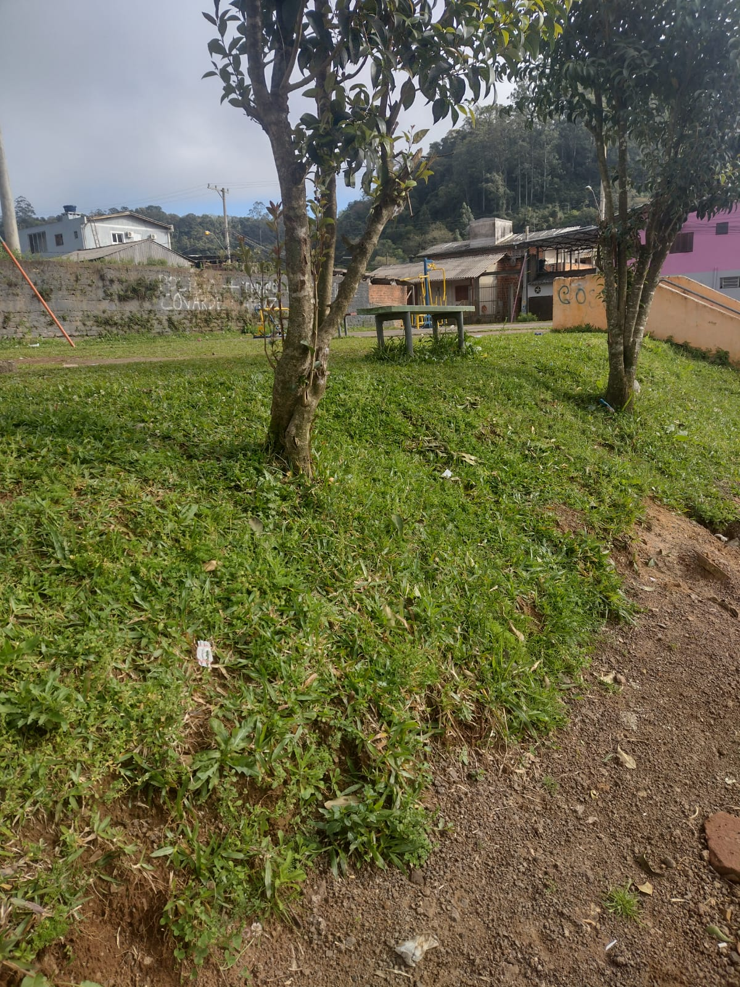

Obs.: Redação conforme o original do autor.
/MS

